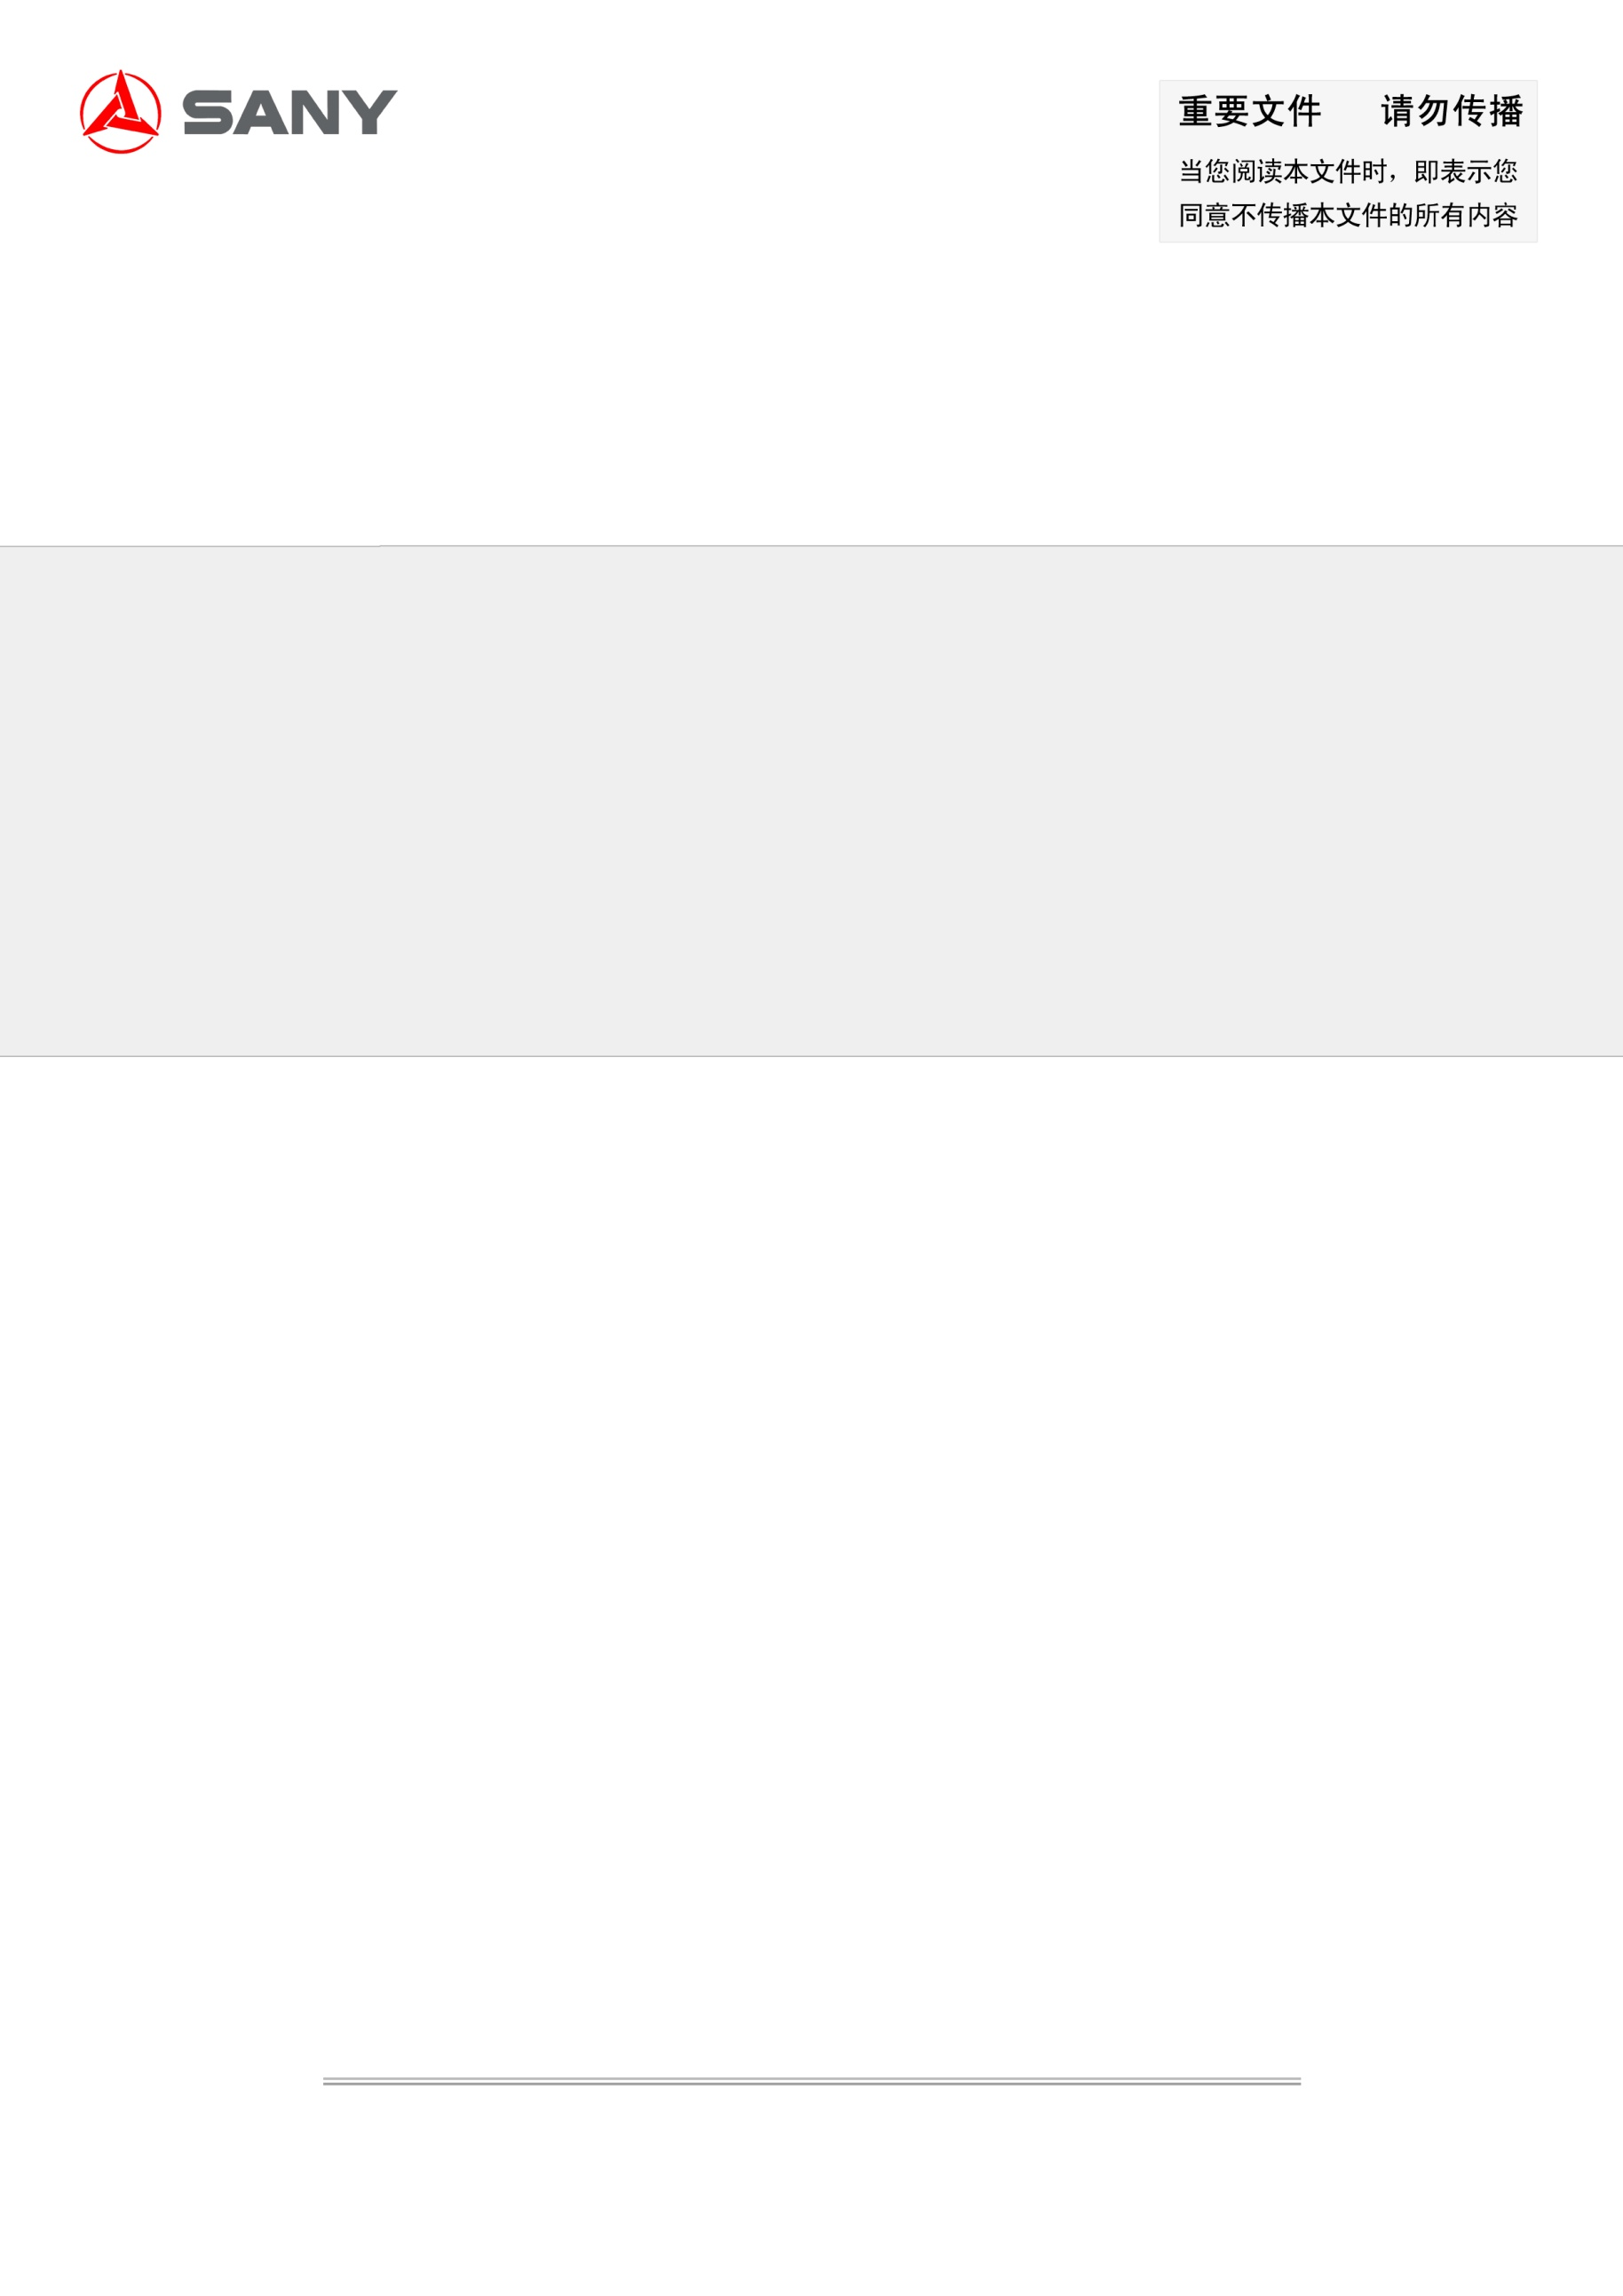

三一软件过程体系文件
权限管理操作说明书

权限管理
该模块是采用平台已有的权限管理模块，功能很强大，对于贴息管理系统，有的不需要，下面只介绍用的上的功能，如下图所所示：
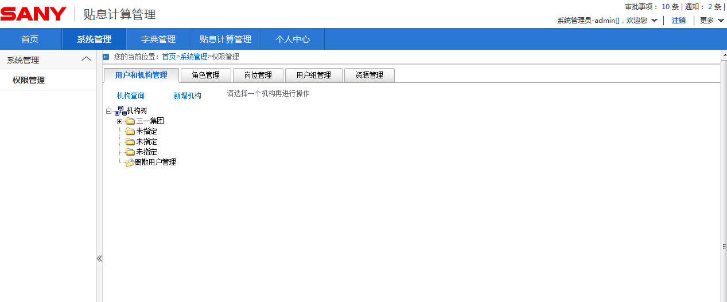

新增角色
点击【角色管理】Tab页，切换到角色管理页面，如下图所示：
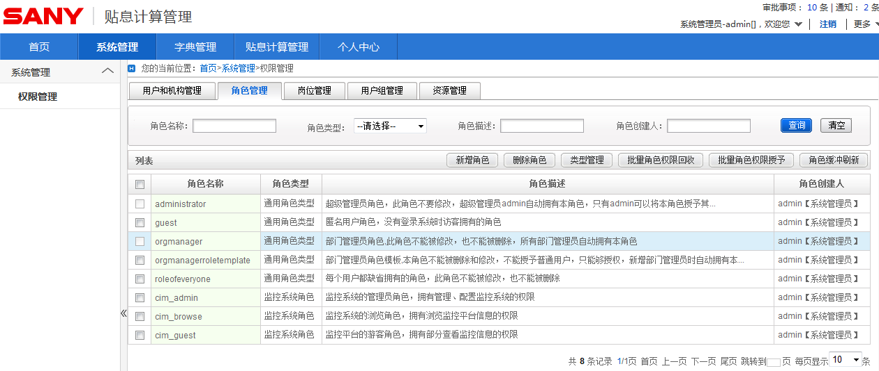
系统默认有8种角色，这里不用去修改它，我们只新增贴息系统管理的角色管理。
点击【新增角色】按钮，弹框显示新增角色页面，如下图：
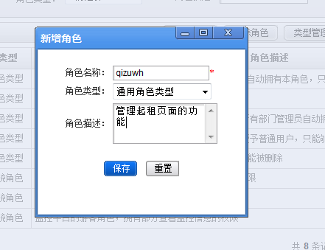
角色名称：是唯一值，便于与其它角色区分的名称（建议填写英文名称）。
角色类型：有两种，选择通用角色类型即可。
角色描述：可不填。
点击保存，系统会提示用户新增成功，如下图所示：
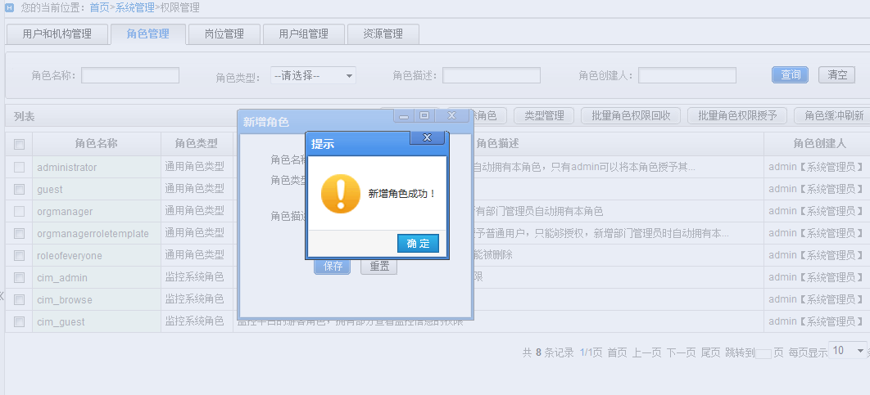
点击确定，可以，窗口关闭，可以在列表中可以看到新增的数据，如下图红框所示：
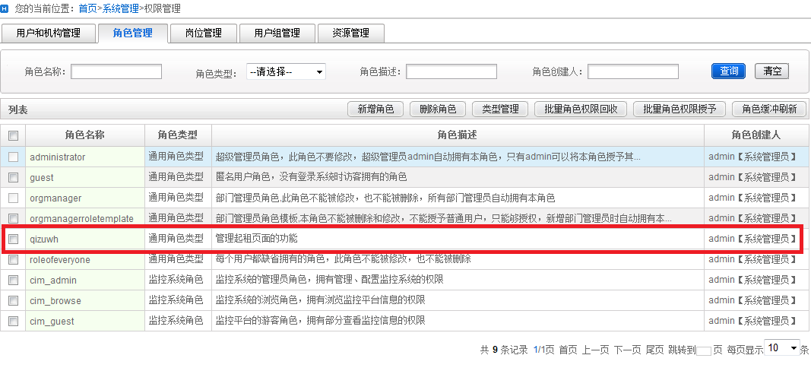

菜单权限授予

在角色名称上面右击弹框，选择权限授予功能：显示如下图，
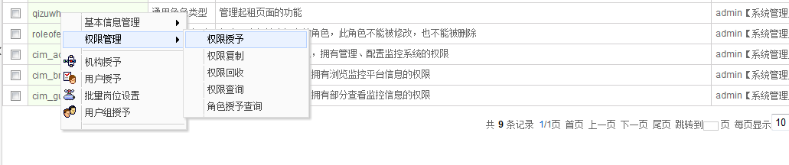
弹框显示，再选择菜单资源Tab页面，如下图所示：
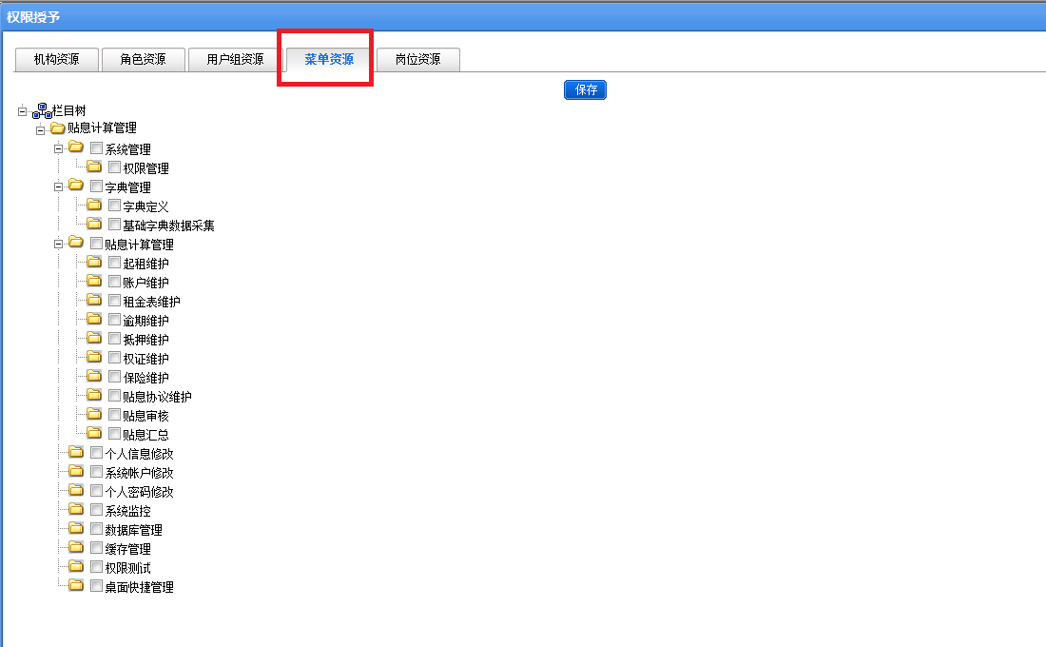
然后再勾选当前角色能访问的菜单项，点击保存即可。（其他Tab页功能不需要设置，用不到），这里我们勾选“贴息计算管理”和“起租维护”两个菜单项。

按钮权限授予
资源管理项控制页面按钮权限的授予，点击【资源管理】Tab页，如下图所示：
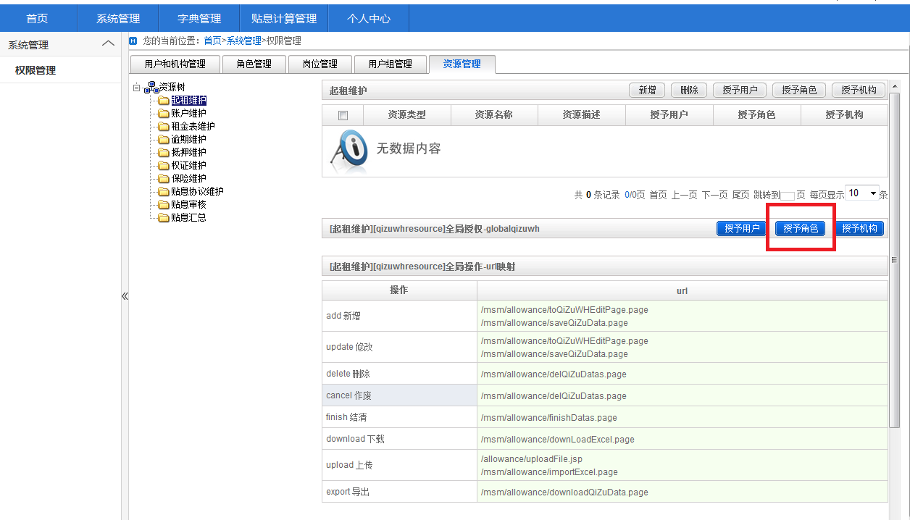
在资源树中选择相应的资源（已对应前台页面名称），然后再点击【授予角色】按钮，如上图红框所示，弹框显示权限授予配置界面，如下图所示：
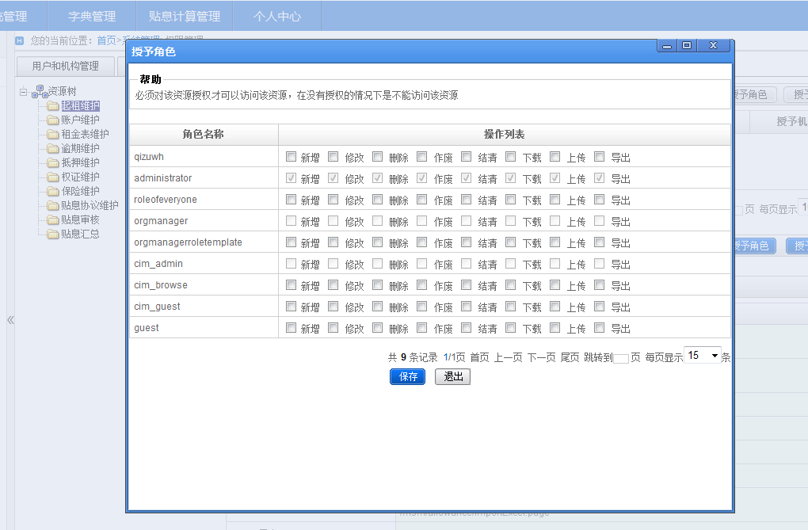
这里列出系统中已存在角色对应在“起租维护”资源中能操作的按钮配置，从上面可以看出管理员是所有操作都支持。我们来配置“qizuwh角色”的按钮权限，都勾上。点击保存即可。如下图所示：
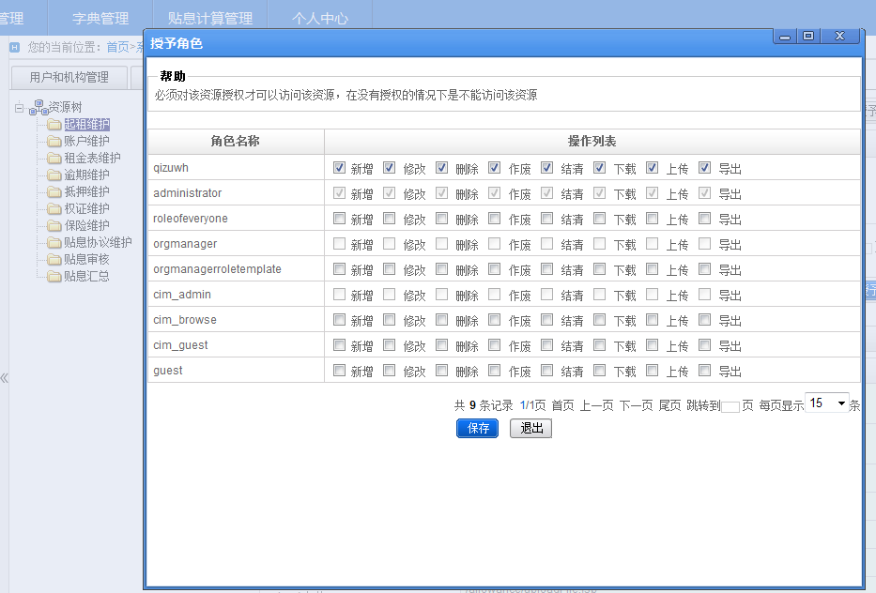

用户授予角色
选择【用户和机构管理】Tab页，从机构树中找出需要授权的用户，如下图所示：
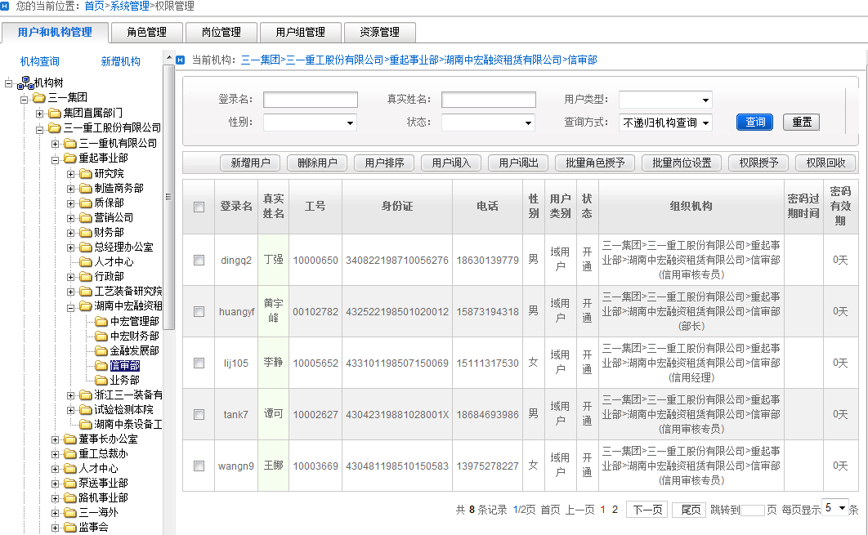
选择相应的部门，右边会显示部门下面所有的用户，在用户名称上面右击，选择“角色设置”，如下图所示：
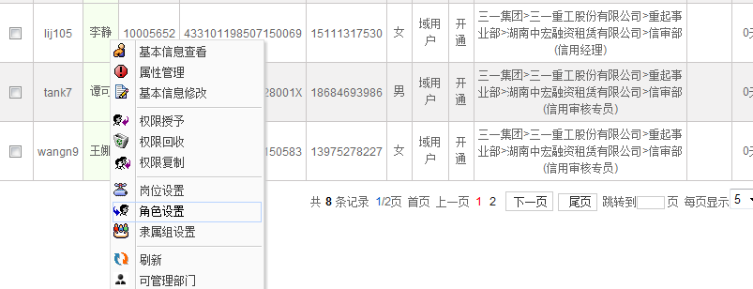
角色设置界面如下：
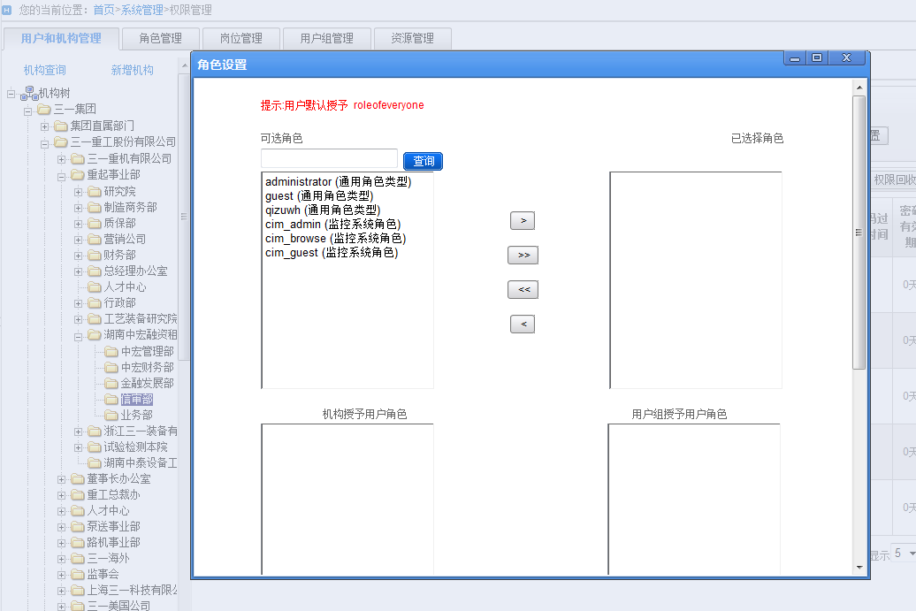
在左边可选角色中选择我们上面设置的角色“qizuwh”双击即可，如下图：
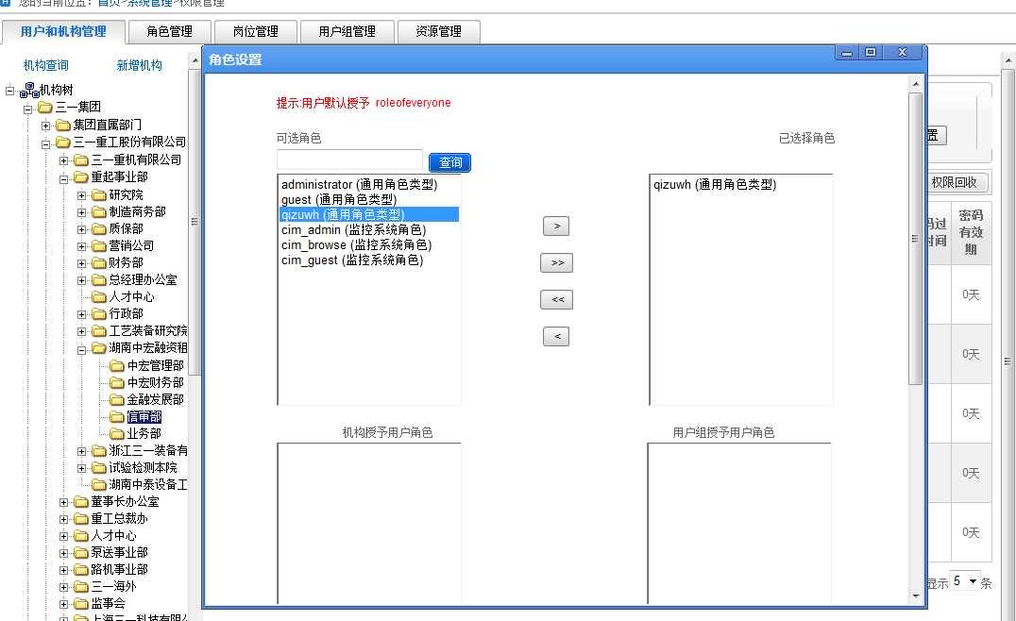

通过上面的配置，整个权限授予已完成，用户“李静”拥有的权限如下图所示：
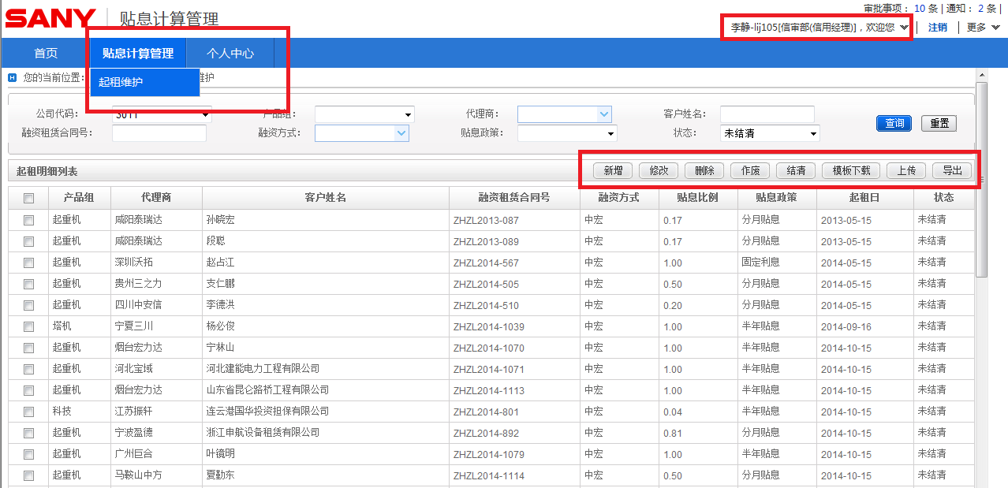

字典管理
字典管理模块分为：字典定义和基础字典数据采集两个子模块。如下图：
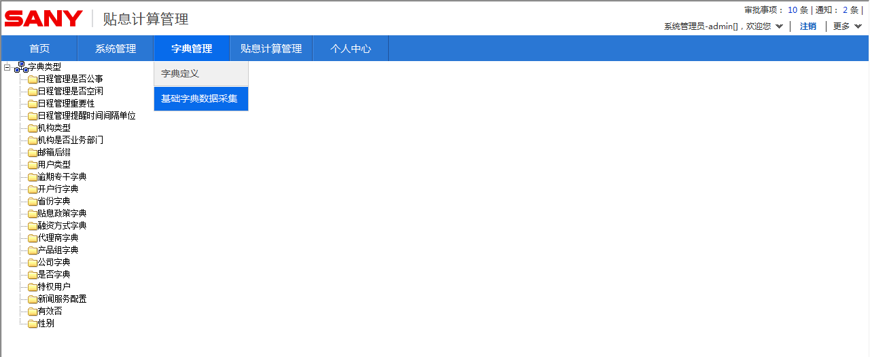

字典定义
根据项目要求，字典定义维护已完成，有如下字典：逾期专干字典、开户行字典、省份字典、贴息政策字典、融资方式字典、代理商字典、产品组字典、公司字典。如下图所示：
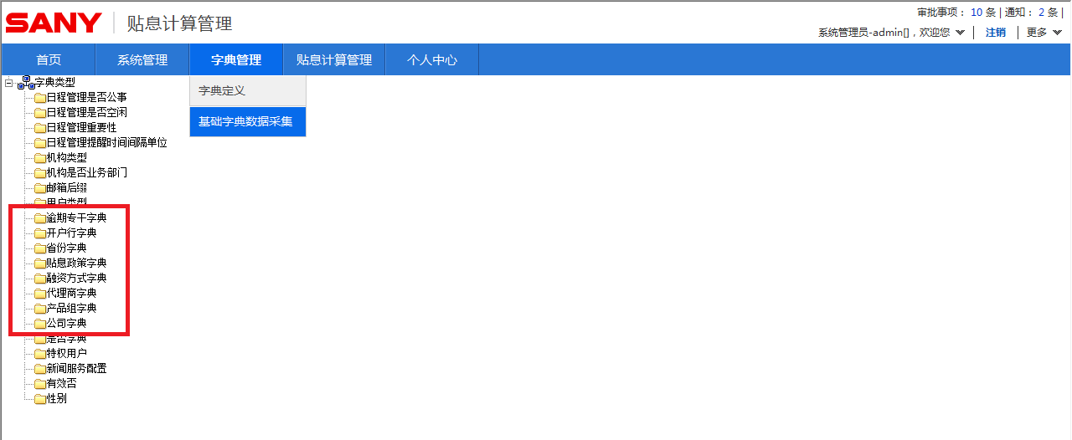
除上面以外的字典是平台的示例字典，可以删除，也可以不用删除（不是本项目重点，暂不做说明）

注意：字典定义已维护好，请不要任意改动。（与程序代码关联）

基础字典数据采集
维护字典内容，用户通过该模块功能添加字典
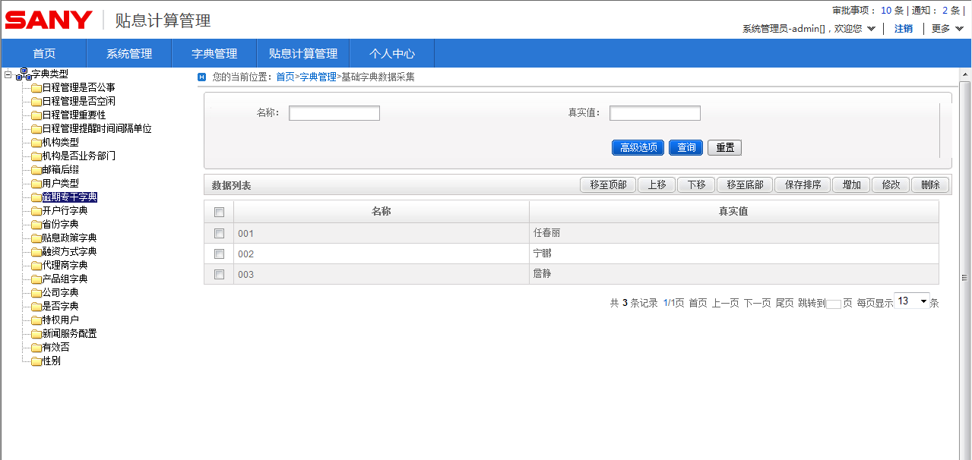

查询
可以根据名称和真实值，两个查询条件来筛选字典内容。

增加
通过该功能增加字典内容，点击【增加】按钮，弹框显示如下图：
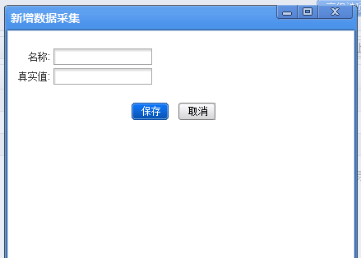

注意：不要添加重复数据。

修改
选中一条需要修改的数据,点击【修改】按钮，弹框显示如下图：
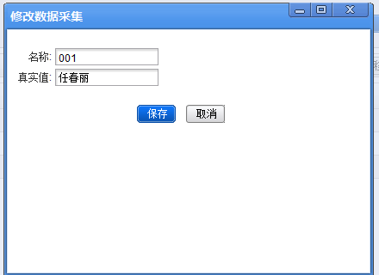
修改数据后，点击保存。

删除
选择需要删除的数据，点击【删除】按钮。支持批量删除。

排序
该功能是改变数据的顺序，操作功能包括：【移至顶部】，【上移】，【下移动】，【移至底部】。
操作步骤是，先选中数据，然后点相应的功能，再点击【保存顺序】按钮。

